La Grande famine
Irlande

1845-1849

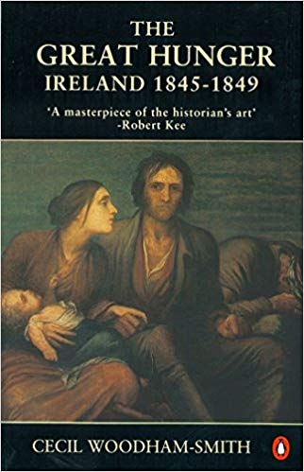

La Grande Famine en quelques mots
Une situation que nous connaissons malheureusement tous pour la vivre tout les jours .
Rien ne va (suite à des lois absurdes) .
La situation « normale » est déjà « alarmante » en soi .
Un « malheur » survient et la situation d’ « alarmante » passe à « catastrophique ».
On remédie « un peu » aux symptômes ,mais on ne change rien aux causes .

Le tout est bien évidemment parsemé de considérations diverses
- Intérêts macro - économiques
- Intérêts micro – économiques
- Intérêts politiques .

Par ailleurs quand la situation s’améliore c’est surtout le fait du hasard et du changement de thermomètre … bref une situation qui nous est fort familière … sauf que « ici » les morts se calculent par millions …. et nous ne sommes pas encore à ce point ….mais ça viendra ….

Causes directes de la Grande Famine .
La cause directe de la grande famine est le Mildiou.
C’est la condition « nécessaire » mais non suffisante pour transformer des soucis en catastrophe nationale .
Le mildiou est une maladie cryptogamique qui prolifère dans un climat chaud et humide .
Trop sec, il n’apparaît pas
Trop humide , il n’apparaît pas non plus .

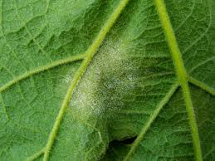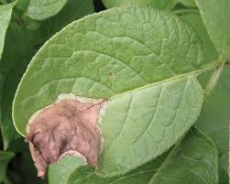

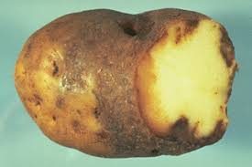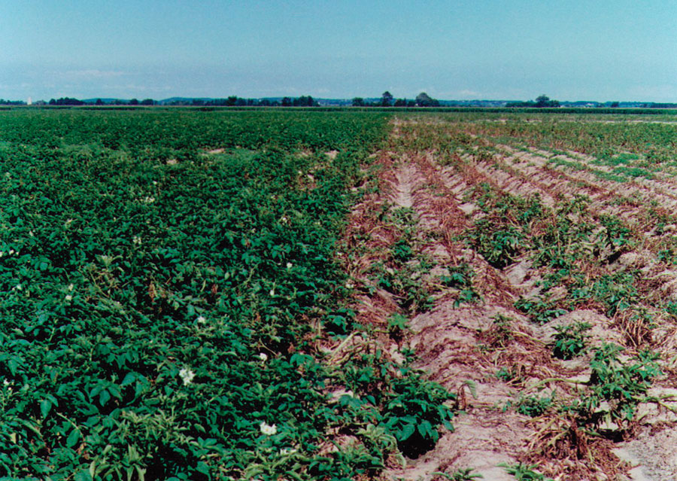
Causes indirectes mais principales responsables de la famine :
Les paysans irlandais sont entièrement dépendant des patates comme moyen d’existence mais aussi comme source alimentaire à usage privé .
Quelques rares paysans cultivent aussi des céréales mais elles sont destinées à la vente pour pouvoir avec le produit de la vente payer leurs « proprios » . En règle générale les céréales irlandaises ne sont pas consommées sur place et sont exportées en Angleterre .
les irlandais vivent en fait uniquement de la patate .

Etendue de la catastrophe en % de récoltes détruites :

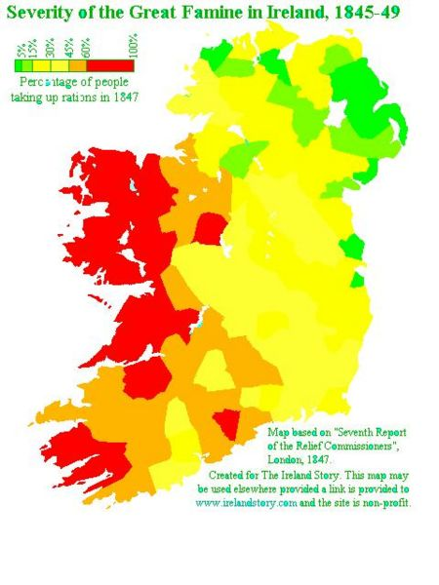

L’est était peu touché ,car il était épargné par la météo…
L’ouest était mortellement touché car visé par la météo : près de 100 % de destruction !!!!
Le nord était peu touché parce que les conditions agricoles étaient différentes et que le Nord était aussi protégé par la météo .

Mortalité + Immigration

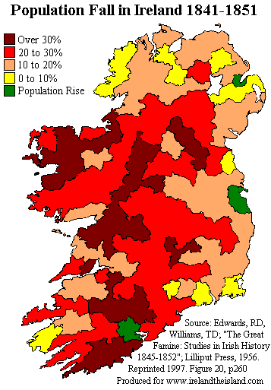
Les 3 gros centres urbains gagnent du monde : non seulement il y a la croissance naturelle de la population mais aussi il y a le fait que les centres urbains dépendaient moins de la patate et le fait que la population candidate à la soupe populaire,un travail ou un départ en immigration se dirigeait forcément dans ces villes .
L’essentiel des pertes se situe à l’ouest ,la zone la plus touchée .

Le Mildiou
Le mildiou est (nous le savons « maintenant »…mais pas « à l’époque » …un champignon parasite microscopique qui se propage par voie aérienne .
Il est arrivé avant 1845 très probablement mais il ne s’est pas fait remarquer .
Sa première attaque d’envergure sera 1845 , mais une fois qu’il est là, il est là et y reste…. Il n’attend plus qu’une occasion favorable : temps chaud et humide pour faire parler de lui ….Il y aura de nombreuses attaques de mildiou sur les patates irlandaises après 1845,mais celle de 1845 sera terrible en étendue et en gravité ,d’autant plus qu’aucun traitement ni préventif, ni curatif n’existait alors ; la Bouillie Bordelaise n’apparaitra que 30 ans plus tard dans les années 1880 ….
La théorie du champignon microscopique a été loin d’être admise par les scientifiques qui reprochaient à celle-ci de mal expliquer pourquoi les plants encore en terre étaient attaqués par un champignon qui était censé se déplacer dans l’air .
La Bouillie Bordelaise est arrivée dans les années 1880 tout à fait « par hasard » ,car le cycle de vie du mildiou n’a été découvert que bien après au début du XX° siècle .
Le mildiou se présente sous la forme d’un filament terminé par une capsule sphérique qui contient des spores .
Les spores une fois libérés, le compte à rebours commence : le spore n’a qsue quelques heures pour s’installer si il passe ce délais, il est perdu, le cycle s’arrête ;;
Les spores peuvent soit être transportés par le vent soit être entrainé au sol par la pluie, ceux là aussi sont perdus .
Les spores survivants qui sont portées par le vent se fixent sur une autre feuille .
Si cette feuille est humide, le spore s’implante dans la plante, remonter le flux de seve et s’attaquer à la patate elle même . En très peu d’heures, c’est la catastrophe pour tous les plants
La grosse période pour le mildiou est juin-juillet et aout,sauf si on a accidentellement mis des plants infectés l’année précédente et là l’infection commence plus tôt .
En théorie les spores ne savent pas passer l’hiver ,mais en réalité ils passent l’hiver via les patates (et les micropatates) « oubliées »

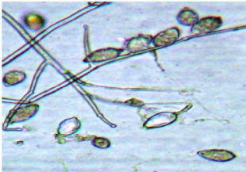
La séquence de l’attaque de Mildiou .

Le mildiou provient des USA en 1844, et se repend ensuite dans toute l’Europe via les transports maritimes .
Les premières attaques se font fort discrètement .
Une des particularités de cette attaque est qu’elle se déroule « brutalement » sans que rien ne le laisse présager ,uniquement la pluie … et pas toutes les pluies …
Une autre particularité est que l’on peut récolter des patates apparemment « saines » mais qui vont très vite s’altérer durant le stockage .
Il a fallut des conditions exceptionnelles pour que le Mildiou crée une dévastation totale .

En 1845 la récolte s’annonce superbe, mais des pluies importantes en fin juillet entrainent des catastrophes . A ce moment ,la patate était « importante » dans la ration alimentaire des ouvriers anglais, mais capitale pour les irlandais, car la seule disponible à ce prix …
Curieusement, mais logiquement aussi, la première attaque qui a détruit une bonne partie de la récolte de patates n’a pas entrainé dans un premier temps) une pénurie mais ay contraire un excès de patates sur le marché….. en effet on a vite compris que la récolte était en train de pourrir et qu’il fallait donc s’en débarrasser au plus vite ….La famine allait donc arriver mais au printemps suivant (et non à l’été suivant comme il était de tradition en attente de la nouvelle récolte) ce qui permettait de tenter de s’organiser .
Au printemps 1846,comme prévu, la famine survient ,et elle sera « terrible »…..
Les gens ont si faim qu’ils mangent tout ce qu’ils trouvent y compris les plants pour l’année en cours .
Au final ,l’année 1846 sera mauvaise puis dramatique pour les patates en Irlande (pluies incessantes et brouillard épais) , et vu la très faible quantité plantée (plus de plants, mains d’œuvre en partie expulsée, en partie immigrée ,et en partie dans un état de santé tel qu’elle ne pouvait pas travailler convenablement) ,le résultat a été une année « catastrophique » elle aussi ,d’autant plus que les gens avaient dépensés en 1845 la totalité de leurs économies pour survivre .

La Bouillie Bordelaise
La bouillie bordelaise a été découverte tout à fait par hasard dans les années 1880 en France cad 30 ans après la « Grande Famine » .
Des chercheurs venus trouver un traitement contre le Mildiou de la Vigne dans le Bordelais tombent tout à fait par hasard sur une vigne exempte de mildiou, mais « toute bleue » …
Le propriétaire de la vigne pour éviter les voleurs avait en effet badigeonné ses vignes pour empêcher les voleurs de raisin de saccager leurs vignes ….
Le fermier irlandais .

L’Irlande est un pays conquis et en perpétuelle rébellion. Les mesures répressives prises à l’égard des populations sont terribles et le sort des irlandais est épouvantable .
En règle générale ils ne sont pas propriétaires de leurs terrains mais il les louent à un « landlord » ou à son homme sur le terrain le « Middelman » .
Le Landlord peut être « sur le terrain » et alors, c’est un coup de chance pour le « tenant » parce que le landlord constate en personne la situation et a généralement un reste de lien vassalique avec le « tenant » ce qui fait que « on peut (on peut…on ne doit pas…) trouver des arrangements » en cas de problème .
Par contre les choses sont fort différentes si la gestion se fait par un « middelman » qui lui ne voit que l’argent qui rentre, et la situation est pire encore si le landlord réside en Angleterre et ne vient « jamais » en Irlande .
A tout moment, tout fermier irlandais sait qu’il peut sans aucune raison et sans aucun dédommagement être viré de sa terre (et de sa maison par la même occasion) .
Il y a généralement de vives tensions entre les tenants et les landlords intraitables qui peuvent aller jusqu’à l’assassinat du landlord …

L’Irlande unique … pour ne pas dire les 2 Irlande ….
A partir de 1801,l’Irlande fait partie du Royaume-Uni comme l’Ecosse et le Pays de Galle .
Sur le papier il n’y a pas 2 Irlande mais une seule ,mais la réalité est fort différente : ce qui deviendra l’Irlande du Nord est fort anglaise et protestante . Une industrie (anglaise) commence à se développer au Nord alors qu’elle est virtuellement absente au Sud .,et pour ce qui est de la situation agricole, elle est là aussi fort différente ce qui aura de grosses conséquences par la suite . .

Situation alimentaire « normale » en Irlande.

En Irlande la situation chaque année n’est pas « normale » ,mais est toujours la même : chaque année à la fin des stocks de pomme de terre de l’année précédente et avant l’arrivée de la récolte suivante, il y a une famine .
Cette famine concerne approximativement 2.500.000 personnes (sur les 9.000.000 que comportait l’Irlande à cette époque),mais la mortalité restait « raisonnable » ; la famine était « relative » et non « totale » .

Situation socio économique en Irlande .

Un petit exemple sur base du recensement de 1837 dans le Donegal :
Pour 9000 habitants : 10 lits – 93 fauteuils et 243 sièges….
La plupart du temps les animaux et les hommes vivaient dans le même local ; une « maison » avec une pièce unique sans eau bien sur ni sans égout .

La pèche en Irlande .

Durant la Grande Famine, la majorité de la population irlandaise ne s’est pas tournée vers les produits de la pèche pour survivre alors que les eaux irlandaises sont très poissonneuses .
Ca peut « intriguer »,mais c’est très facile à comprendre :
- les bancs de poisson étaient à une dizaine ou une quinzaine de km des côtes, cad quasi inaccessible pour les bateaux irlandais .
- les bateaux irlandais étaient très légers et totalement inadaptés à prendre « réellement » la mer ; ils étaient construits en osier et en peau de bêtes…..
Impossible de leurs faire tirer un filet.
- Les pécheurs étaient trop pauvre pour s’acheter le sel nécessaire à la conservation des poissons

Organisation des terres en Irlande

Tout en bas : le « tenant » il ne possède pas la terre mais la loue, et cette surface de terre est généralement très petite et louée trimestre par trimestres .
Tout ce qu’il fait sur cette terre (drainage, assainissement, irrigation … ne lui appartient pas ; la terre doit être rendue « en l’état » au propriétaire sans aucun dédommagement.
Le tenant peut être expulsé à tout moment de l’année de sa terre au bon vouloir du propriétaire, et une des raisons les plus courantes est de ne pas avoir payé son loyer . .
Au milieu « bas » ,il y avait le locataire de grandes superficies et à longue durée
Au milieu « haut », il y avait généralement l’agent du Landlord qui faisait tout le travail ; le Landlord venait très rarement voire jamais et habitait souvent en Angleterre .

Tout en haut, il y avait le landlord qui avait tout pouvoir, mais n’était pas nécessairement « riche » pour autant ,bon ombre d’entre eux étaient presque pauvres et ils ne savaient pas facilement vendre leurs terres ,car les dettes suivaient la terre et non l’homme ; imaginons que vous aviez une dette de 1000 livres et que vous vendiez votre terre pour 600 livres seulement,
dans ce cas le nouveau propriétaire qui a acheté la terre pour 600 livres est toujours redevable au préteur les 400 livres qui restent …

La misère en Irlande
La misère en Irlande était grande et permanente ,en particulier à quelques périodes
a) en dehors des travaux agricoles (qui n’occupaient qu’une faible part de l’année)
b) lors de la « jonction » entre l’ancienne récolte de patate qui était épuisée et la nouvelle qui n’était pas encore rentrée…il fallait se « débrouiller » et trouver de quoi acheter comme nourriture sur les marchés… à des prix exorbitants que tout le monde ne savait pas se payer … il s’ensuivait des famines … non pas « régulières » mais « habituelles et normales pour la saison (principalement juin, juillet aout …) .
Pour diminuer la misère l’Irlande créa « avant la famine » des « Workhouse » où vous receviez logement et nourriture (précaires tous les deux) contre un travail « effectif » .Pour ceux qui ne savaient pas du tout travailler vu leur âge ou leur état de santé il restait l’aide publique cad le « Poor law » qui ne donnait pas grand-chose … le principe étant que l’Irlande devait s’occuper de l’Irlande ,aucune aide anglaise la plupart du temps quelles que soient les circonstances …

La population irlandaise en chiffres .
Il est très difficile de faire des calculs précis sur la population irlandaises pour plusieurs raisons
- les premières statistiques officielles datent de 1861
- les statistiques étaient difficiles à recueillir (éloignement, routes, accueil des population…).
- La population se dissimulait dans la mesure du possible : l’initiative étant anglaise,elle était marquée du sceau des pires suspicions …il n’était pas rare que la population « réelle » soit 2 ou 3 fois plus importante que la population enregistrée …
La même remarque peut se faire pour les statistiques de mortalité durant la famine : bon nombre de gens mourraient et étaient enterrés « à la va vite » sans aucune formalité administrative .
Au moment de la famine la population irlandaise est estimée à 8.500.000 personnes .
Elle sort d’une importante croissance de population comme l’Angleterre mais pour des raisons tout à fait différentes :
En Angleterre la population a augmenté de 80 % par une augmentation du niveau de vie et de protection médicale due à l’industrialisation
En Irlande la population a augmenté de 170 % uniquement par une augmentation de la masse alimentaire due aux pommes de terre … Les conditions sanitaires n’ayant virtuellement pas changé et l’industrialisation étant virtuellement « nulle » .

Les terres :

Les terres étaient peu étendues et leurs surfacent se calculaient en acre ,ou plutôt en subdivision d’acre ,et on estimait qu’une famille pouvait se nourrir sur un demi acre (1 acre = 4.000 m² ou encore 40 ares) ….
Les paysans n’avaient que peu de terre et celle-ci était bien souvent subdivisée à son tour suivant les lois du partage du « Rundale » (un partage de tout lot de terre en 3 catégories : bon-moyen-médiocre).
Juste avant la « famine » la moitié des possessions avaient moins de 5 acres et des centaines de milliers ,1 seul acre !!!

Le contrat usuel de location des terres .

Les terres en général devaient être louées ,et il y avait donc un loyer à payer .
Mais dans la réalité ça ne ce passait pas « comme çà » : il n’y avait pas échange réel d’argent mais de travail :à la place de payer un loyer, le tenant faisait un travail pour le landlord que l’on estimait théoriquement à une somme journalière fixée à l’avance , et qui venait en déduction du loyer . Les paysans irlandais voyaient rarement de l’argent en circulation .
Quand ils recevaient de l’argent pour une raison ou une autre, cet argent ne se mettait pas à circuler dans la région mais restait immédiatement thésaurisé sur place ,donc ne contribuait en rien à l’économie locale (ce qui fut un autre problème aux travaux publics payés…).

Pourquoi le choix de la patate ?
La raison est toute simple : avec 1 seul acre de patates on sait faire « survivre » toute une famille de 5 personnes pendant un an à un faible coût à la fois de plants et de frais agricoles .
Pour faire vivre la même famille avec des céréales il faut 6 acres et tout un matériel agricole très onéreux .
En conséquence la subdivision des terres interdit tout sauf la patate !
Par ailleurs la terre « à patate » peut se travailler à la pelle, là où tout travail avec la charrue serait impossible .
Un autre avantage de la patate est que son stockage peut se faire à très faible coût sur place dans des trous recouverts de terre et de végétaux pour les protéger du froid, alors que le grain lui doit être sèche, maintenu sec et conservé donc dans des bâtiments « convenables » . recouverts.

Le « circuit » de la patate en Irlande
Le circuit de la patate était très simple et en grande partie « local » car les routes ne permettaient pas de gros déplacements .
En règle générale,l’essentiel de la récolte était utilisée par le fermier-cultivateur lui même , et une faible partie était vendue « à l’extérieur » pour pouvoir payer son « loyer »,racheter des plants (au besoin) et financer de menues dépenses (vêtements …).
Il n’y avait donc pas de circuit de vente proprement dis impliquant transport et stokage en grandes quantités ;il aurait en particulier été « impossible » de faire tourner ce circuit « à l’envers » en important une aide massive « en patates »… d’ailleurs cela aurait été « impossible » d’en trouver, parce que le mildiou avait anéanti ou gravement atteint les autres pays d’Europe au même moment .

Les « ennuis » de la patate (hors mildiou).

Le gros problème de la patate est qu’elles se conservent « mal » et de toutes façons en aucun cas plus d’une année ,alors qu’un grain correctement séché peut se conserver plus longtemps et être transformé en farine ou en bière ce qui change son volume et sa durée de conservation, sans parler du travail qu’il produit en dehors de la période agricole, tandis que la patate ne donne du travail qu’à la plantation ,au buttage intermédiaire et à la récolte ,ce qui crée de gros problèmes d’emplois pour une main d’œuvre non qualifiée en dehors de ces périodes .
La production de patate dépend fortement du temps qu’il fera et n’est donc jamais régulière ,
les autres cultures comme le blé non plus mais dans de bien plus étroites proportions.
Les « catastrophes » annuelles (hors mildiou) .
Chaque année ou presque les patates faisaient problèmes … de gros problèmes … la famine pour 2.500.000 personnes durant les mois de « jonction » entre la récolte précédente et la nouvelle.
Des centaines de commission d’enquête ont démontré (avant le mildiou) qu’un jour ou l’autre cela allait tourner au désastre et que la cause première de tout cela était la culture quasi exclusive de pommes de terre, elle-même obligée par la faible surface cultivable par chacun .
Sans changement de ces lois agraires induisant le morcellement des terres,la atastrophe n’était pas probable mais certaine à un terme indéfini .
Les catholiques en Irlande .
La loi Pénale date de 1695 et restera d’application jusque 1829.
Elle stipule que les catholiques :
a) sont bannis de l’armée et de la marine
b) sont bannis du métier de juge et de toute affaire judiciaire
c) sont bannis de toute activité civique
d) ne peuvent pas acheter de nouvelles terres
e) sont obligés de diviser à leur tour leurs terres en autant de parcelles qu’il y a d’enfants. (sauf si l’ainé décide de devenir « protestant »,au quel cas ,il hérite de « tout » …
f) ne pouvaient virtuellement pas avoir d’enseignement

Les sociétés secrètes en Irlande
Les sociétés secrètes sont la conséquence directe du statut des catholiques ; sans société secrète puissante et active ils ne pouvaient pas y avoir de justice, pas de gros commerce et pas d’enseignement . La justice « secrète en particulier était un point à « bien tenir en compte » avant d’agir « inconsidérément »….
Les mariages et la natalité en Irlande

Les mariages se faisaient à un très jeune âge ,quand les futurs époux pouvaient disposer de ce dont ils avaient besoin (eu égard à ce que les autres personnes possédaient… cad pas grand-chose voire rien du tout ….).
l’âge de mariage était généralement de 16 ans pour les filles et 18 pour le garçon .
La plupart du temps, les familles et amis leurs bâtissaient une cabanne et ensuite ils se débrouillaient « comme tous les autres » ….
La natalité était incroyable et la mortalité infantile tout autant avec des chiffres allant jusque 50-60 % ….
Les « rapports » entre les « tenants » et les « landlords » .
La plupart du temps, les rapports étaient exécrables :
a) les irlandais et les anglais ne parlaient pas la même langue
b) les irlandais étaient « conquis » les anglais étaient « conquérants » .
c) les propriétaires étaient anglais et protestant ,les tenants étaient irlandais et catholiques .
d) à chaque émeute ou insurrection un ou plusieurs « landlords » faisaient les frais de la manifestation …
e) les loyers étaient « énormes » par rapport à ce que la terre pouvait produire
f) le pouvoir du landlord était sans limite et sans appel : il pouvait expulser qui il voulait quand il voulait sans devoir se justifier, même si le loyer avait été payé et même juste avant la récolte.

L’environnement politique économique et militaire anglais.
a) L’Angleterre sortait de plusieurs guerres qui lui avaient coûté une fortune .
  - guerre d’Indépendance en Amérique
  - guerre avec la France « Révolutionnaire »
1792 – 1815 guerre avec la France « Impériale »
b) l’Angleterre sortait d’une « bulle économique spéculative qui lui avait elle aussi coûté une fortune .
c) Une crise politique avec renversement de majorité était en cours ; les « Whigs contre les Tories »…. .

Les premières mesures financières anglaises

Les premières mesures financières sont extrêmement faciles à comprendre ; elles sortent directement des principes économiques capitalistes :
a) l’Irlande doit aider l’Irlande
b) les landlords doivent aider leurs tenants
c) les « forets » doivent aider les agriculteurs (par la vente des bois) .

Le répits donné par la première récolte (pourrissante mais non pourrie) a permis de s’organiser quelque peu …tout en respectant à la lettre l’esprit de libre entreprise …
a) un renforcement et une création de nouvelles « workhouse » qui devaient fournir un travail « effectif » en échange d’un maigre salaire permettant aux travailleurs d’acheter (sur le marché) des vivres.
b) la création de travaux d’états censés devoir servir à la communauté (essentiellement des routes), mais avec comme principal effet qu’ils servaient surtout aux landlords en augmentant la valeur de leur propriété qui était cette fois « mieux desservie » par la route …
c) la création de « maisons de fièvre » puisque toute famine entraine une succession de « problèmes » (et cela on le savait très bien à l’époque puisque une famine…il y en avait tous les ans…..mais en juin…pas en avril…)
d) la création de comités locaux de charité ; bref chacun doit se démerder dans son coin avec ses moyens …si la région est misérable, le comité de charité le sera tout autant,et
ne saura pas aider les nécessiteux….nous connaissons ,nous commençons à connaître en Belgique ce genre d’affaires…

Les exportations irlandaises de céréales pendant la famine.
Aussi incroyable que cela puisse paraitre , alors que la famine faisait rage, l’Irlande continuait toujours à exporter en Angleterre ses céréales lesquelles servaient essentiellement à payer les « dus » de l’Irlande vis-à-vis de l’Etat et des propriétaires anglais .
Même durant la « Grande Famine »,l’Irlande de 8.500.000 habitants aurait pu en nourrir 18.000.000 !!! (porcs, vaches, moutons et céréales ….).

Le maïs indien …une solution avec bien des problèmes….

Le maïs indien semblait une excellente solution à la famine, du moins à première vue….à l’arrivée il n’en a pas du tout été de même….
a) il était parfaitement inconnu en Angleterre, donc il n’y avait pas de circuit économique qui pouvait se sentir directement perturbé par des importations massives et des ventes à bas prix.
b) Il était disponible en grandes quantités et ne coûtait pas cher .
c) sur le papier, mais sur le papier seulement, il aurait pu offrir une alternative raisonnable à la patate.
La réalité était fort différente, et le premier problème était de le moudre pour le rendre « assimilable » par l’homme…. Et c’était bien là le « problème »…il nécessitait des disques de meuneries en acier et pas un pierre tellement il était dur. Il détruisait les meules traditionnelles ,et on n’en voulait donc pas … et les meuneries avec des disques d’acier …il n’y en avait pas ….
Dès lors plusieurs « solutions » :soit on les faisait moudre 2 fois de suite sur des meules traditionnelles, soit une seule fois mais en les faisant cuire très longtemps (si du moins on avait l’argent pour s’acheter le combustible…).
Le résultat ne s’est pas fait attendre : perforation des intestins des plus jeunes, et obstruction des intestins des adultes par les résidus non assimilés….
Tout le monde n’en mourrait pas, mais tout le monde pouvait en mourir …
Par ailleurs, un autre problème :le maïs devait être importé des USA et bien des problèmes se posaient : en temps normal il fallait 3 mois pour l’acheminement du maïs, mais il y aurait une coupure en hiver période pendant laquelle la navigation était périlleuse dans l’Atlantique Nord, et il y aurait du retard au printemps (en attendant que les fleuves américains soient à nouveau navigables …).
En outre les ports n’avaient pas l’infrastructure d’accueil, de déchargement et de stockage et distribution nécessaire à la gestion d’un tel afflux de marchandises.
Vu l’état des routes le transport intérieur à l’Irlande devait en fait se faire par mer …mais la navigation autour de l’Irlande avec les moyens dont ils disposaient était non seulement lente mais très dangereuse … en outre les ports étaient rares et fort éloignés les uns des autres ….

Les « travaux d’utilité publiques » .
Les travaux publics dépendaient de l’Irish Board of Works : le bureau du travail irlandais
Les travaux d’utilité publique ont été instauré pour amener en Irlande (en échange d’un travail réel) de l’argent de telle façon que le commerce puisse continuer à tourner et que les travailleurs puissent acheter des alimentations de « remplacement » aux patates qu’ils n’avaient plus .
La gestion de ces travaux c’est faite en dépit du bon sens pour plusieurs raisons :
a) il y avait beaucoup trop de travaux à exécuter en même temps sur des surfaces colossales et il était impossible de les surveiller ,
b) de plus l’Irlande manquait de fonctionnaires capables de vérifier le travail fourni …
c) il n’y avait pas non plus assez de fonctionnaire pour assurer la paye
d) l’urgence alimentaire et le risque permanent d’explosion populaire étant tel, il était impossible d’examiner correctement les dossiers de travaux proposés .
e) le surveillant sur le terrain risquait clairement sa peau ….
f) trouver des choses « à faire » n’était pas si simple ; l’essentiel du travail proposé consistait à créer des routes, et par la suite à améliorer les ports ce qui pouvait aider pour l’arrivée de l’aide alimentaire
l’Irlande manquait d’arrivée d’eau et d’égouts ,mais il y avait des problèmes juridiques avec eux : si on les construisait, on augmentait la valeur des terrains, or c’était interdit : les travaux d’utilité publique ne pouvaient avantager personne …. .
g) avec la persistance de la famine les gens disponibles étaient de moins en moins en bonnes conditions physiques et susceptibles de travailler
h) il n’était pas facile de trouver des volontaires pour venir voir de plus près les conditions de travail de logement d’alimentation et de paye d’une population atteinte de typhus …

La générosité anglaise

La générosité anglaise avait des limites :
a) seuls pouvaient être aidés ceux qui « en année régulière » ne connaissaient pas la famine (pour rappel ,tous les ans 2.500.000 irlandais connaissaient la famine ….
b) l’aide ne devait créer aucune perturbation dans les marchés agricoles .
c) l’aide devait se limiter à la survie … et pas à une vie descente …
La générosité anglaise étaient finement ajustée …µ
- suffisamment pour qu’on ne puisse accuser le gouvernement de « rien » .
- suffisamment pour que la population anglaise ne s’indigne pas .
- suffisamment pour que la population irlandaise ne se soulève pas …

La gestion morale et médiatique de la famine par les anglais.
En 1845, vu l’état de la récolte il était clair qu’il y aurait une crise alimentaire majeure bien plutôt que traditionnellement ,cad en mars-avril et non en juin – juillet comme chaque année depuis des années …
Du jour au lendemain ,sur les 8.500.000 irlandais,4.000.000 au moins deviennent demandeurs de secours .
La première réaction a donc été de nier le problème puisque « actuellement » il y avait assez de patates (et pour cause, tout le monde essayait de vendre son stock avant qu’il ne pourrisse…) .
La seconde réaction quand les choses paraissaient à tous plus « palpables » , a été de discutailler sur l’importance réelle du problème , en le comparant aux problèmes habituels….
La gestion financière « interne » de la famine par les anglais .

Les anglais ont tout fait pour que la gestion de la famine coute le moins cher possible :
- Dans les « workhouses » on demandait la plupart du temps un travail effectif contre de la nourriture .
- Il en allait de même dans les « Travaux d’Utilité Publiques ».
- Quand il y avait aide financière pour une ville ou une région, il était souvent prévu qu’elle soit à terme remboursée (même si cela c’est relativement rarement fait, c’était néanmoins souvent prévu …).
- Les anglais aimaient bien le système concernant à doubler » les collectes de fonds des irlandais, ce qui amenait bien évidement comme conséquence immédiate et prévisible que plus la région était riche, et plus la collecte rapporterait, donc plus la région riche serait aidée ,aux dépends de la région pauvre qui elle avait énormément de besoin, peu d’argent en collecte et donc peu d’argent en aide …

La gestion financière « externe » de la famine par les anglais .
Les anglais étaient d’avis qu’il ne fallait pas bouleverser le marcher et donc « laisser faire .
Or il se fait que les français, les belges et les allemands avaient eux aussi une crise de la patate et eux aussi pour le mildiou …à la différence que « eux » pouvaient les payer plus cher … ainsi ,des bateaux chargés de patates pour l’Irlande sont détournés pour aboutir dans les ports français, belges et allemands …

La gestion administrative de la famine

L’aide déjà bien rare n’était au départ destinée que ponctuellement et temporairement aux personnes qui n’avaient plus aucun moyen de subsistance, et pour cela il y avait consignes et contrôles ,et ces consignes étaient de strictes applications au moins pendant un « certain temps »,avant de s’effondrer face à la gravité de la crise :
a) la victime devait être « en général à l’abris du besoin (ce qui excluait les 2.500.0000 irlandais qui connaissaient la famine tous les ans à la jonction des récoltes
b) la victime devait avoir un véritable besoin pour obtenir cette aide ce qui mpliquait un examen médical même de pure forme .
c) la victime devait résider dans certains territoires et pas d’autres (en général les territoires de l’ouest .
d) la région devait avoir payé ses impôts et ses loyers aux landlords, ce qui déjà en temps normal n’était pas un « fait acquis »
e) les dépôts devaient avoir reçu l’autorisation de s’ouvrir.
Les irlandais en 1846 sont en pleine crise politique interne.

Alors que la famine fait rage, les irlandais catholiques qui font de la politique (cad pas les petits fermiers qui eux sont en train de mourir de faim) sont surtout préoccupés par une crise interne .
Le mouvement « Young Irland » est divisé sur un point fondamental : faut-il oui ou non employer la violence ou se contenter de l’option politique .

Les « évictions ».
Les « évictions » c’est le terme pour les expulsions .
Avec la couverture et la participation de la police et de l’armée (au besoin) le fermier est purement et simplement expulsé de ses terres et de son habitation ,le tout sans le moindre dédommagement, sans la moindre raison et à tout moment de l’année .
Il est expulsé purement et simplement, il emporte avec lui ce qu’il peut et va se reloger où il peut ; généralement dans un trou ou un fossé …avec une porte qu’il a pu sauver de sa maison par miracle ,en guise de toit .
Par ailleurs sa cachette doit rester « discrète » parce qu’il serait à nouveau expulsé de son « trou » et tout serait brûlé …
Pour le landlord il y a des avantages directs et indirects :
- changer un tenant non rentable par un tenant rentable
- récupérer de petites parcelles pour en faire de plus grandes et plus rentables
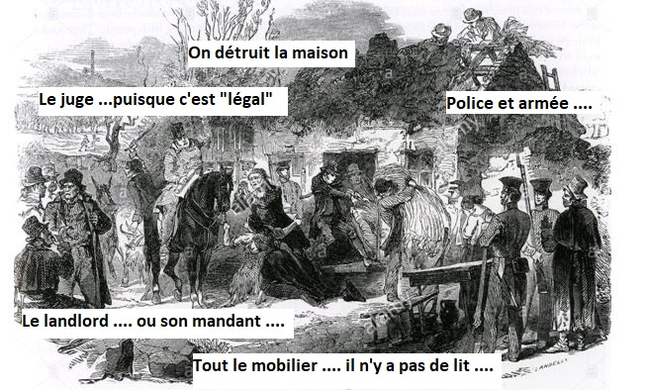
La solution de l’immigration
Au vu de la situation catastrophique, l’option de l’immigration devenait un choix « vital » .
La question était de savoir « où » aller ?... et la question subsidiaire était « comment y aller ?... .
Les possibilités étaient :
a) l’Angleterre chaque année des milliers d’Irlandais partaient travailler en Angleterre, la traversée du Canal Saint Georges ne durait que quelques heures et ne coûtait pas cher … seulement ils étaient « irlandais » et « en Angleterre » …
Ils faisaient généralement le voyage pour « rien » en montant dans les navires charboniers venant d’Angleterre pour décharger leur charbon en Irlande n ce qui évitait le navire de charger du lest pour la traversée . Le voyage n’étaitv pas long : quelques heures…mais dans la soute à charbon ….
b) les domaines contrôlés par l’Angleterre, en particulier les Indes et l’Australie …mais c’était très loin et très cher …généralement il s’agissait de veuves et d’orphelins ayant reçu un voyage payé par l’administration anglaise ….pour s’en débarrasser … et accessoirement peupler l’Australie ….
c) les USA …On y demandait des travailleurs…mais c’était très loin, très cher … et les travailleurs que l’on demandait devait être qualifiés or les candidats à l’immigration ne l’étaient généralement pas … et de toutes façons ils n’avaient pas les moyens pour se payer le voyage …

Les différentes immigrations :

Durant la Grande Famine ,les immigrations deviennent massives et au total vont concerner plus d’un million de personnes (pour rappel, l’Irlande avait une population de 9.500.000 personnes) mais elles ne sont pas continues et concernent des types de personnes différentes .
Mis à part la toute première vague, les suivantes, et bien plus importantes, concernaient des pauvres voire très pauvres qui voyageaient au moins cher .
Le voyage avait généralement été payé par le Landslord qui ainsi se débarrassait à très bon prix de personnes à charges qui lui aurait coûté beaucoup plus cher à soutenir.
La vie à Dublin pendant la famine .
Mis à part les gens qui crevaient de faim,à Dublin comme ailleurs en Irlande,la vie mondaine et les spectacles « tournaient » bien …

Le « vécu » de l’immigration par les immigrants .
La toute première vague d’immigrants était constituée de ceux qui avaient compris la suite prévisible des évènements ….Ils n’étaient ni pauvre ni en mauvais état de santé … et il y avait donc de bonnes chances qu’ils puissent s’intégrer dans le pays d’accueil.
Quelques semaines plus tard déjà les choses avaient changé : la famine s’était bien installée et commençait ses ravages .
Le sommet a été atteint en 1847 quand les landlords furent obligés de prendre en charge leurs tenants suite à la Poor Law….Immédiatement ils se sont empressés d’expédier les plus pauvres, les plus malades et les moins instruits …(ils faisaient en gros une économie de 50 %par rapport au maintien sur place ).
En règle générale, sans la famine, il y avait à peine 5.000 immigrants par an,des immigrants « normaux » pour un immigrant : jeunes, robustes, intellectuellement et physiquement capables de faire un travail rentable, et ayant avec eux les moyens financiers pour s’établir.
,et leur départ était « volontaire » .
Il s’agissait essentiellement d’Irlandais du Nord d’origine ethnique anglaise ou écossaise et qui n’étaient pas « pauvres » .
Il en allait tout autrement « ici » ; les départs étaient « obligés » ,et les « immigrants » que l’on pourrait taxer de fugitifs…) étaient démuni de tout (certains étaient « nus » au sens littéral du terme) ,et en règle générale ils étaient très peu capables de se prendre en charge une fois arrivé …
La plupart n’avaient aucune idée de ce qui les attendait ni la dure prévisible de la traversée ,et c’est « en chemin » qu’ils ont compris :
a) le départ était sans retour possible .
b) « tout le monde » n’arriverait pas….
c) une fois arrivé, les problèmes ne seraient pas fini pour autant …

Fin 1847,les choses changent sensiblement …les villes canadiennes ne voulaient plus recevoir un tel fardeaux.. et exigèrent des garanties de solvabilité de la part des « voyagistes » au cas où les immigrants devaient rester à leur charge .
Il en résultat une augmentation du prix de la traversée et donc une diminution des traversées
Aux USA la situation était encore pire : non seulement on en voulait pas parce qu’ils étaient pauvres, malades et incapables de travailler ,mais aussi parce qu’ils étaient catholiques …
Néanmoins les USA restaient un pays où il était possible de trouver du travail (à la différence du Canada) et donc les immigrants essayèrent par tout moyen d’entrer aux USA, soit par voie terrestre soit par voie de mer ..

Les bateaux de l’immigration…
Pour partir, il fallait des bateaux … et des bateaux….la divine providence en a mis sur le marché… en abondance … les bateaux qui amenaient le bois du Canada en Angleterre ,repartaient en général « à vide » ,et après s’être chargé de lest (puisqu’il n’y avait rien d’autre à envoyer au Canada, et qu’il fallait obligatoirement « du poids » pour assurer la stabilité du navire .)… et bien cette fois ,du lest il y en avait …et il était même payant … une masse d’immigrants …
Les conditions de transport n’étaient pas celle d’une croisière … c’est certain ..
La traversée prenait facilement 8 à 10 semaines et était particulièrement durant les mois d’hiver .
Les immigrants devaient apporter leurs propres vivres … donc des vivres pour 2 mois ….alors que l’Irlande était en pleine famine … et que ces vivres devaient être protégées durant le transport en mer …. Dans un milieu instable et humide ….
L’armateur lui apportait l’eau et le combustible pour la cuisson . Pour faire des économies, l’eau était généralement stockée dans des tonneaux qui venaient de transporter l’une ou l’autre chose et qui étaient donc contaminés par le précédent chargement …).
Ce « marché » bien que absolument scandaleux, fonctionnait très bien ,et tout le monde était content : l’armateur avait son voyage de retour payé, il pouvait donc demander moins cher pour le voyage « aller » du bois, qui devenait de ce fait moins cher et se vendait mieux, et les immigrants avaient trouvé là le seul moyen de partir ….Bien sur toute une faune d’entremetteurs résidait et parcourait toute l’Irlande pour trouver des immigrants en quete de transport … pour les immigrants habitués à la vie en Irlande rurale et catholique, c’était le premier contact avec la mafia …ici ce sera la mafia des transports, et quand ils arriveront à destination, ce sera la mafia pour les logements et les emplois aussi précaires les uns que les autres ….
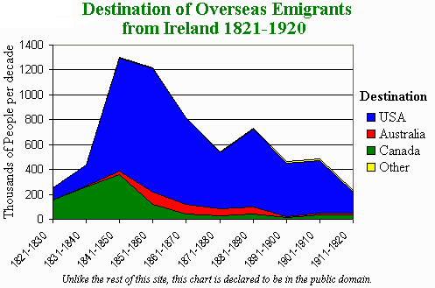
L’arrivée sur place ….
L’arrivée sur place n’a pas été celle prévue :
a) ils arrivaient sur les côtes canadiennes dans des endroits où il n’y avait virtuellement aucune chance de trouver un travail (…ils étaient à charge de la localité non seulement pour la nourrituere et le logement mais aussi pour la quarantaine due au Typhus …)
Ils devaient absolument partir de là pour aller soit à l’intérieur du pays soit aux USA….mais pour cela il fallait encore avoir de l’argent et un moyen de transport … et des moyens de transport …il n’y en avait pas en hiver ; les cours d’eau étaient gelés …donc l fallait rester sur place et attendre le printemps …avec comme compagnie la famine et le typhus …. Le typhus qui fera des ravages non seulement parmi les immigrants, mais aussi parmi la population des villes d’accueil .
b) Une fois aux USA, les travaux qui s’offraient à eux n’étaient pas bien enviables ; essentiellement la construction des lignes de chemin de fer et des canaux .
Le logement qui leurs était offert par des mafias locales étaient des taudis et généralement une seule pièce d’un immeuble sans eau ni chauffage ni sanitaire abritait toute une famille ….
On louait « tout » ; de la cave au grenier et on construisait encore des cabanes dans les jardins et arrière cours ….Malgré la très faible qualité des logements on leur demendait un prix disproportionné car tout le monde savait que les irlandais n’avaient pas d’autre choix si ils voulaient continuer à vivre en communauté …
Non seulement on louait les taudis, mais aussi on exploitait des maisons de travail : les immigrants croyaient avoir trouvé un travail à un salaire raisonnable, en fait ils étaient payés dans ces maisons le tiers de ce qu’ils auraient pu toucher ailleurs, et quand ils le comprenaient, ils étaient expulsés …
La seule solution de « fuite » pour eux était de se réfugier dans l’alcool, ce qui n’arrangeait ni leurs problèmes financiers, ni leur réputation .
Finalement les seuls qui vont leurs tendre la main sse seront les politiciens douteux, car les irlandais sont une masse de gens « unie » et aux perspectives normales « nulles » en dehors du jeu politique .
Les « astuces » pour échapper à la famine .
Il y eut de nombreuses astuces pour échapper à la famine …
a) se faire mettre en prison (au moins la nourriture et le logement étaient assuré).
b) se faire déporter au Canada (les conditions de transport et de vie était nettement meilleures que celles des immigrants….).
c) traverser le canal Saint Georges (gratuitement sur un navire charbonnier au retour ou à très faible cout avec l’aide du landlord trop heureux de se débarrasser d’un encombrant « tenant » à si faible prix….) ,se retrouver en Angleterre ,et là demander l’assistance de l’état sur base des lois anglaises .
Liverpool a été submergée d’immigrants-réfugiés qui se logeaient dans des endroits innommables en particulier dans des caves à moitié sous l’eau
Les « avantages » de la famine …

Comme toujours, certains retiraient de très bons avantages de la catastrophe générale :

- les émeutes de la faim : brèves et désorganisées remplaçaient les émeutes politiques traditionnellement longues, organisées et dures .
- des « catholiques » en moins, c’étaient des opposants en moins .
- de toutes façons l’Irlande était « surpeuplée « au vu de ses conditions socio économiques.
- La terre était trop subdivisée pour permettre une autre culture que la patate, chose qui ne pouvait plus continuer pour deux raisons : d’une part même en temps normaux ,cad sans mildiou, la récolte était imprévisible et bien souvent insuffisante ,et d’autre part maintenant le mildiou mettait un terme à ce type de culture principale vu le risque d’anéantissement total de la récolte .
- L’immigration, même de mauvaise qualité, et non sans problème « imprévus » (comme la propagation du typhus…) permettra à terme une meilleure exploitation du Canada ( à terme, parce que « maintenant » les immigrants mourraient de faim …mais au Canada …) .

La vision des anglais sur la famine
La famine n’a pas changé grand-chose dans l’appréciation des irlandais par les anglais :
- ils les considéraient comme en partie responsable de la crise ,car il fallait être « irresponsable » pour dépendre d’une monoculture (on oublie le fait que les conditions politiques dues aux anglais rendaient une autre culture impossible) .
- ils les considéraient comme sans gratitude ,car malgré l’aide (substantielle mais insuffisante) que l’Angleterre a fait,cela ne les a pas empêché de tenter une insurrection .

L’arrivée en Irlande des bateaux de vivre .
Les bateaux de vivre étaient très favorablement accueillis ce la va sans dire … trop même …il n’était pas rare que l’on invite à bord le « gratin » de la ville pour célébrer dans un grand festin l’arrivée d’un bateau de vivre dans une ville où les gens mourraient de faim dans les rues ….

Lady Di « récupère la manœuvre » .
En fait ce n’est pas « Lady Di » mais son ancêtre : la Reine Victoria …pas la Reine Victoria sur les statues et les tableaux …la Reine Victoria quand elle avait 30 ans …
Aussi incroyable que cela puisse paraitre, la visite de la reine Victoria en Irlande a rendu tout le monde « content » et a « clôt » toute discussion ….Comme quoi ….

Les différents « actes » et lois .
The Act of Union 1801
Les 2 pays (Angleterre et Irlande n’en font plus qu’un .
Le Parlement d Dublin disparaît et les élus de Dublin peuvent venir siéger à Londres au parlement « anglais ».
Il y a une libre circulation des biens et des personnes entre l’Irlande et l’Angleterre .
Les irlandais peuvent maintenant devenir « juges ».

Sur le papier, il y a une grande amélioration pour les irlandais,mais en réalité c’est une grande catastrophe :
Les députés irlandais sont noyés parmi les députés anglais,et le départ des députés et du système administratif irlandais tue Dublin .
L’industrie britannique florissante écrase dans l’œuf l’industrie irlandaise virtuellement inexistante,et l’Angleterre peut acheter à tarif réduit car sans droit de douane les produits agricoles (surtout les céréales) irlandaises ,ce qui fait monter le prix des céréales en Irlande .

The Corn law 1815

La « Corn Law » est une loi destinée à maintenir constant le prix du maïs en Angleterre (ailleurs ?... c’est pas le but de la loi …).
En Angleterre le prix du maïs ne peut ni augmenter (les travailleurs anglais doivent se nourrir), ni baisser (les agriculteurs anglais doivent survivre) .on fera donc « tout » pour «éviter les achats massifs de maïs susceptibles de perturber le marché des prix du maïs en Angleterre .

The Poor Law 1838

Cette loi était censé servir de garantie pension .
En réalité les caisses étaient très réduites ,et sans leurs enfants les malades et personnes âgées ne s’en sortaient pas .

The Coercion Bill 1846
La « Coercion Bill » donne en fait le pouvoir de décréter en Irlande le couvre feu,de proclamer la loi martiale, de récupérer toutes les armes en circulation et de mettre en déportation pour 7 ans qui on veut y compris sur base de « soupçons ».

The soup kitchen act 1846
The soup kitchen act autorisait la création de « soupes populaires, servanr en particulier du maïs indien.
Ce système sauva beaucoup de vie car la juste utilisation de ce maïs n’était pas d’utilisation si évidente et nécessitait de grandes casseroles et de beaucoup de combustibles ce que bien des gens n’avaient plus depuis longtemps ….
De plus ce liquide était chaud et avec un peu de chance on pouvait y ajouter ce qui tombait sous la main, bien qu’il existait des recettes officielles toutes acceptées par la « faculté » ,bien qu’elles soient justes suffisante pour survivre ….
Par contre le système était lent (les gens devaient se nourrir sur place ce qui prenait du temps) et insuffisant en quantité (de l’ordre d’un établissement par ville de 10.000 habitants) et il fallait bien évidement savoir s’y rendre en personne (donc les éloignés et les malades-affaiblis ne pouvaient s’y rendre ..

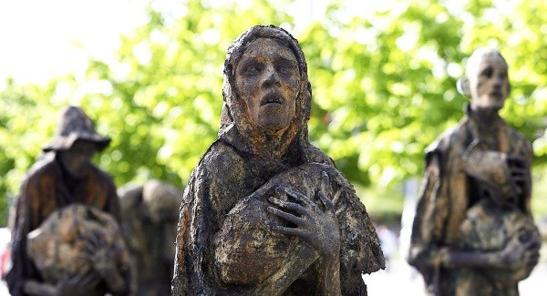
The Labour Rate Act 1846

Un « tournant » dans l’affaire : Cet acte oblige les Landlords à assurer la survie matérielle de leurs tenants ….mais il y a plusieurs façons de voir les choses :
Si on expulse les tenants il n’y a plus de tenants .
Si on paye l’immigration des tenants ,il n’y a plus de tenants non plus .

